塾団体合同忘年会
主催 東京私塾協同組合
平成２８年１１月吉日
紅葉の候。時下ますますご清祥の段、お慶び申し上げます。平素は格別なご高配を賜り厚く御礼申し上げます。さて今年も塾団体・学習塾・私学の先生方・塾関連会社の方々が集い、情報交換、懇親を深めるための『塾団体合同忘年会』を下記の通り開催いたしますのでご案内申し上げます。
時節柄お忙しいとは思いますが、万障お繰り合わせの上、ご出席賜りますようお願い申し上げます。
東京私塾協同組合理事長 鈴木幸広
  - 塾団体合同忘年会要綱 ☆
    - 期 日 平成２８年１２月４日 日曜日
    - 場 所 渋谷エクセルホテル東急 ６階 『プラネッツ』
    - 時 間 午後６時００分～午後８時３０分 受付開始５時４０分
    - 会 費 １名 １００００円
準備の都合上【１１月３０日 水曜日】までにご返信くださいますようお願い申し上げます。
ご参加の女性の方には七宝焼アクセサリーをプレゼントさせていただきます。（申し込み先着３０名限）
東京私塾協同組合 事務局 ＦＡＸ ０３－３９７０－３０９６
Ｍａｉｌ info@tjk-jp.org
貴団体のお行事のご案内がございましたらお申し出ください。
ご案内の時間を設けさせていただきます。ご案内をされる先生のお名前もお知らせください。

《協力団体》
塾団体合同会議（公益社団法人全国学習塾協会・全国学習塾協同組合・私塾協同組合連合会[埼玉県私塾協同組合・茨城県学習塾協同組合・群馬学習塾協同組合・神奈川県私塾協同組合・協同組合静岡県私塾連盟・和歌山県私塾協同組合]・千葉学習塾協同組合・ＮＰＯ学習塾全国連合協議会・全日本私塾教育ネットワーク）・愛知県私塾協同組合

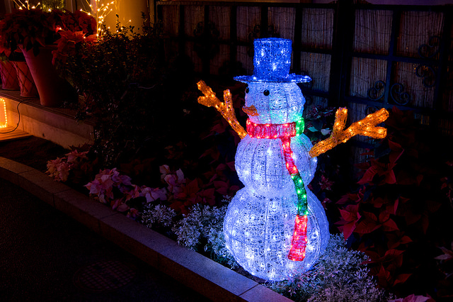

塾団体合同忘年会 参加・不参加
貴塾名
貴団体名
電話
MAIL
ご参加者名 |  | 役職
ご参加者名 |  | 役職
ご参加者名 |  | 役職
ご参加者名 |  | 役職
ご参加者名 |  | 役職

貴団体行事のご案内をされる

先生のお名前

行事のご案内の内容

会場の地図は、澁谷エクセルホテル東急のホームページ http://www.tokyuhotels.co.jpをご覧ください。

当日の混雑を避けるため、お振り込みでお願いいたします。
下記の口座にお振込みください。尚手数料は、貴塾／貴団体にてご負担ください。
三菱東京ＵＦＪ銀行 練馬支店 普通預金 ０７４２３２７
口座名義 東京私塾協同組合 長原糸恵 トウキョウシジュクキョウドウクミアイ ナガハライトエ
お問い合わせ ０３－３９７０－２８６６ または ０３－３９７０－２６２４
申し込み・振込締め切り １１月３０日 水曜日
東京私塾協同組合 事務局 ＦＡＸ ０３－３９７０－３０９６
Ｍａｉｌ info@tjk-jp.org

